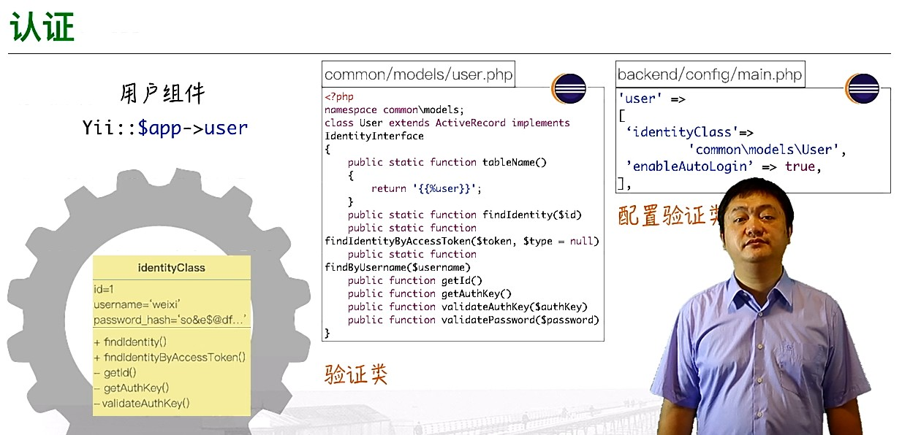

打开后台的配置文件backend\config\main.php,可以看到组件components中定义的user类：

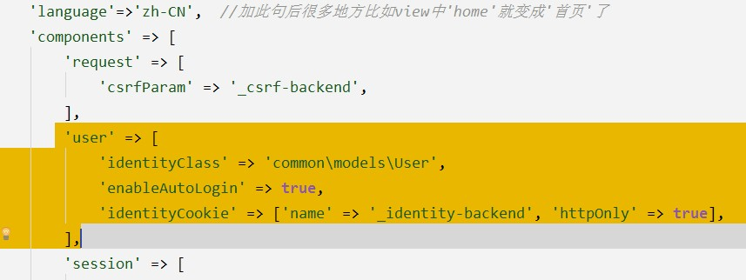

视频中的结果和上面稍有不同，可能是Yii2的版本不同所致。

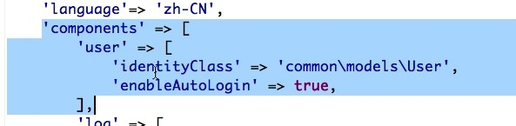

打开前台的配置文件，可以看到，也是用common\models\User作为认证类。User类使用的user表，正好保存着前台用户，所以这个User类作为前台的认证类，可以保持不动。

但是后台必须分离出来，因为后台使用的是adminuser表，应该使用Adminuser作为认证类。

要使用Adminuser作为认证类，首先要做的是在后台的配置文件main.php中修改组件components中的认证类，将其换为Adminuser, 结果如下：

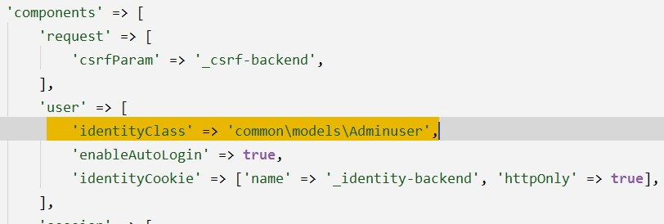

这时，如果打开后台的index,会显示如下结果：

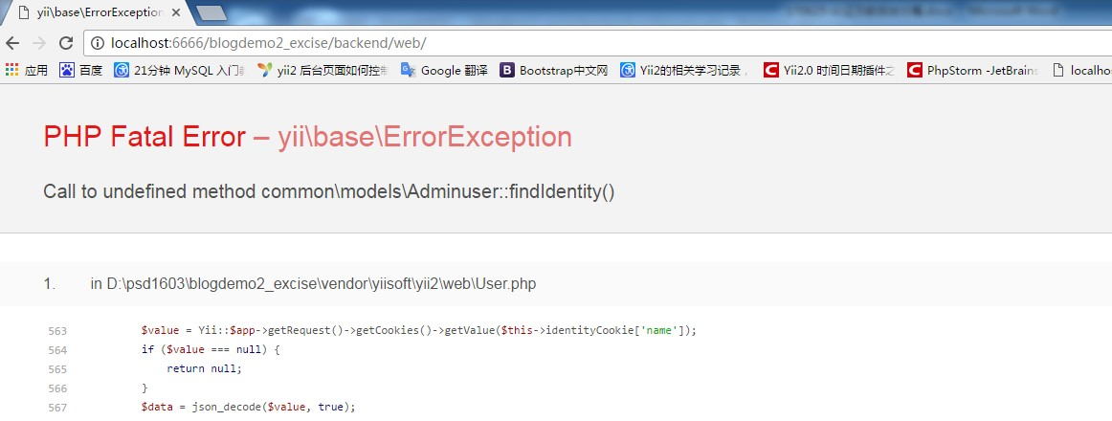

说明此时已经使用Adminuser作为认证类了。（报错的原因是在当前的Adminuser.php中没有认证类必须实现的方法findIdentity()）

要把Adminuser类作为认证类，我们可以参照User类进行修改和完善。

对比Adminuser.php和User.php，发现Adminuser.php缺少$password_hash, $password_reset_token和$auth_key这三个字段，我们给Adminuser表添加这三个字段：

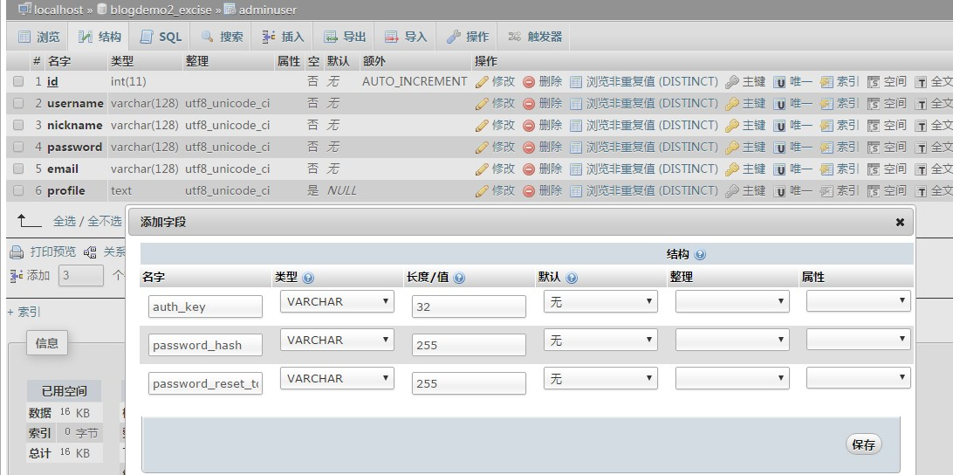

注意：当前数据库使用的表仍是v1.2的。

随后，从User表中把这几个字段的值拷贝到Adminuser表中，在adminuser表中当前有三条记录，每条记录中的相同的字段值都一样。另外，前台和后台用户都有个名为weixi的用户，容易混淆，为方便辨认，把user表中（也就是前台用户）的用户名weixi改为weixi_front。

由于Adminuser.php中添加了字段（或属性），所以这个模型需要调整，除了可以直接修改代码，还可以直接使用Gii来帮我们修改：

键入<http://localhost:6666/blogdemo2_excise/backend/web/index.php?r=gii>：

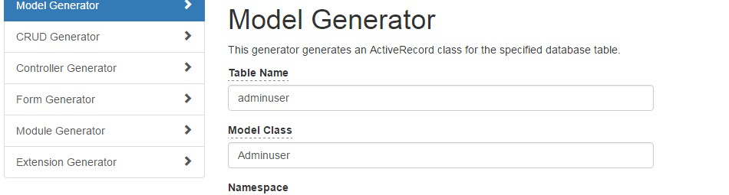

添了表名和模型名后，点击预览：

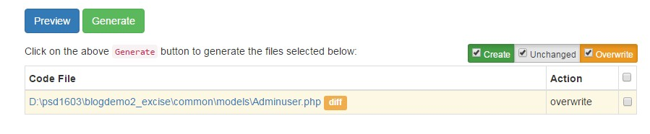

注意，上图中不要在overwrite后打勾（打勾原来的模型文件会被覆盖，此时如果原来的模型文件已经做过许多的修改就悲剧了），此时可点击上图中黄色的diff，看看新代码和原来的有何变化。

可以根据两者的差别，决定哪些部分可以拷贝过去，注意除了字段，还要实现接口，User类中的方法都是与认证相关的，统统拷贝到Adminuser类中。

SiteController中，actionLogin是登录页面，其中LoginForm是表单模型，这个已经被前台用了，这里需要重新创建一个。把LoginForm拷贝一份，改名为AdminLoginForm.php。

把相关的MVC文件打开，包括Adminuser.php, AdminLoginForm.php, Sitecontroller.php和login.php，我们进行统一调试。

控制器中，模型类文件修改如下：

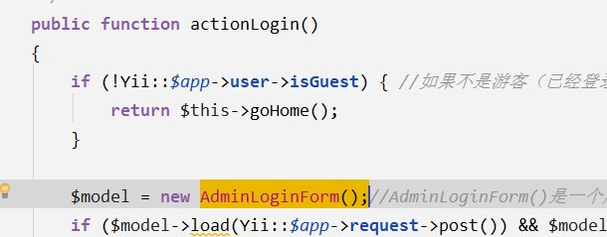

视图文件中，相关的英文改为中文，表单输入框上的英文可到模型文件AdminLoginForm文件中的属性标签方法（attributeLabels(),没有新增）修改：

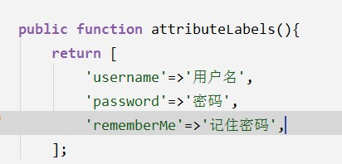

打开后台页面，出现一些问题，在引用接口类、去掉Static_active(这个是前台用来指示用户激活状态的)相关的语句后，问题解决，进入到后台的首页。

点击logout,到登录页看看，出现AdminLoginForm未发现的问题，修改如下：

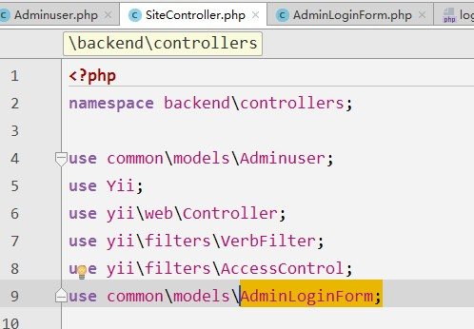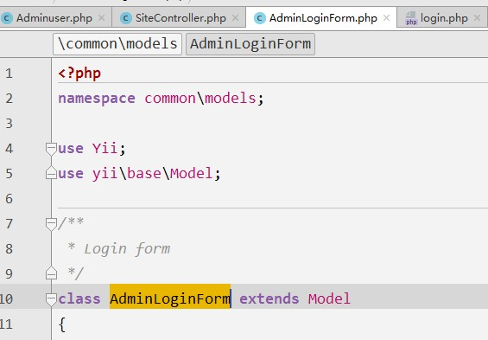

上述问题得到解决，可以打开登陆页面，但是输入用户名和密码后，显示错误，到AdminLoginForm类中修改：

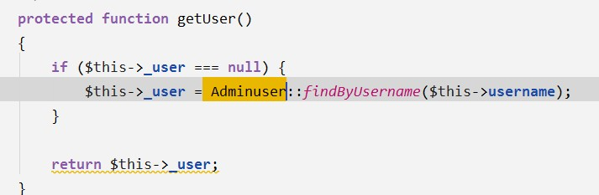

需要到Adminuser类中（或adminuser表中）寻找用户。

至此，后台登录问题完美解决。

到现在，视频说前后台登录还存在一个最大的问题，即由于后台的auth_key字段的值是拷贝前台的，所以后台登录时，前台会自动登录，后台注销时，前台也会自动注销，要解决此问题，需要在配置文件main.php设置session，这对于视频所用yii2 2.08版是对的，但我在这次练习中使用的是2.10版，这个问题不存在，进一步看前后台的main.php，它们分别设置有前后台的session，所以不存在此问题。当把这两个文件的session部分屏蔽后，此问题才会出现。为啥和视频不一样，这个问题折腾了我两个小时。****